**Evidencia No 6.3**

**Diagrama de Clases & Codificación**

1. **Fecha:**

Viernes, Marzo 21 de 2025

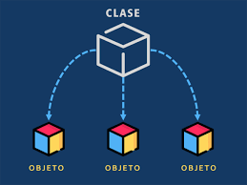

1. **Herramientas case sugeridas:**
   1. Visual Paradigm
   2. StarUML
2. **Actividad**

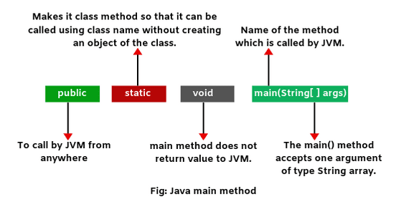

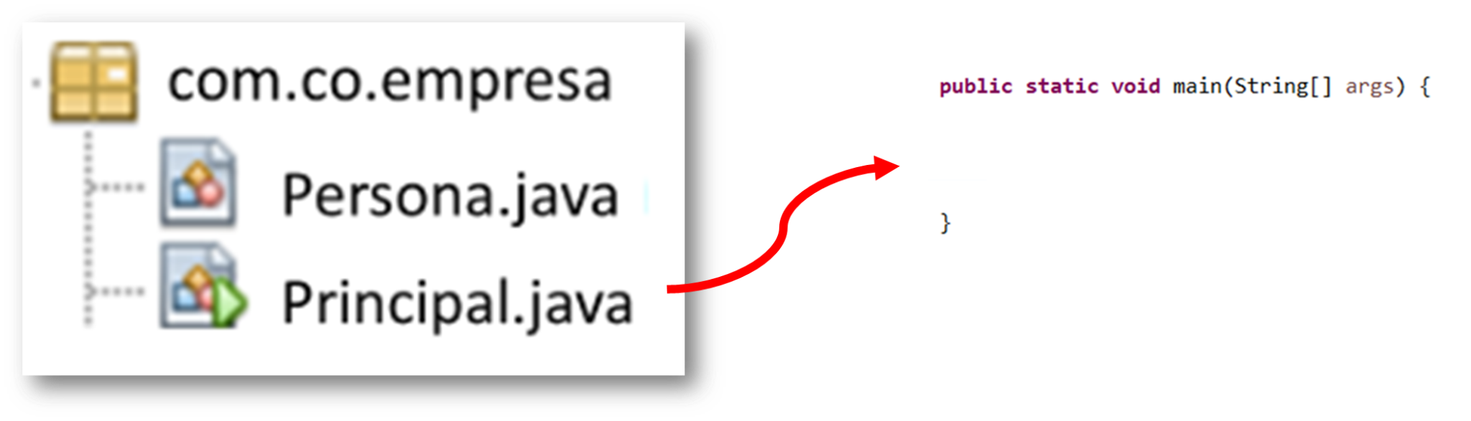

**Ejercicio 1 - Persona**

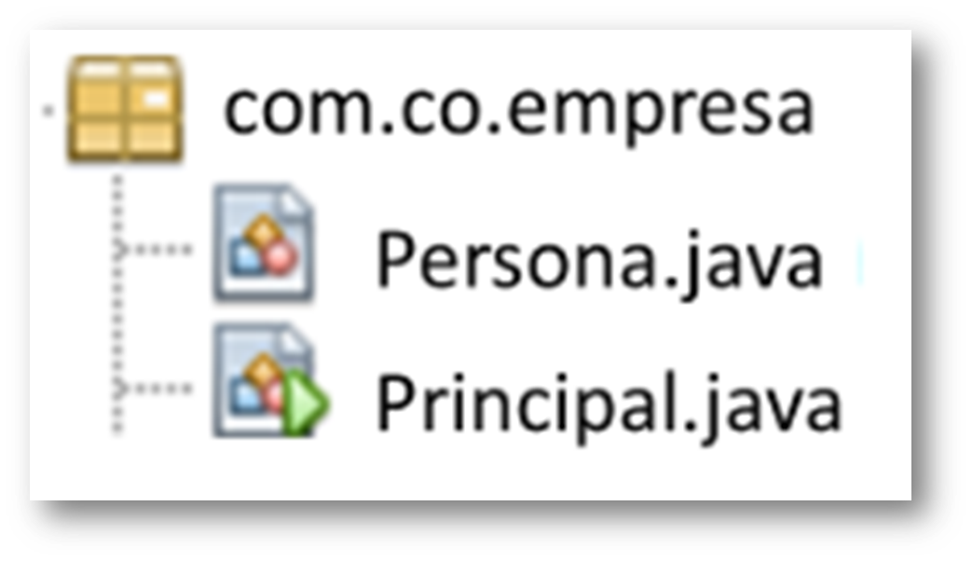

De acuerdo con la explicación realizada en clase:

* Realice el diseño de la clase Persona (*Visual Paradigm - StarUML*).
* Crear la clase Persona con atributos de nombre y documento. Incluya métodos constructores, toString() y métodos para cambios y retornos de cada atributo.
* Cree instancias de la clase mediante constructores ***parámetros*** y ***por defecto***
* Invoque los métodos mediante los objetos instanciados.

**Ejercicio 2 - Círculo**

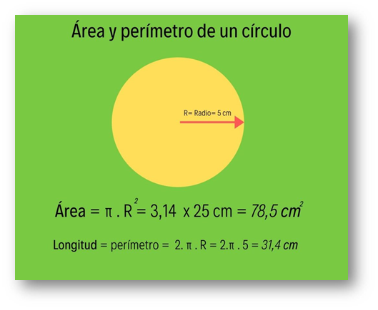

De acuerdo con la explicación realizada en clase:

* Realice el diseño de la clase Persona (*Visual Paradigm - StarUML*).
* Crear la clase Circulo con atributos que sean pertinentes.
* Incluya métodos:
  + - Constructores
    - toString()
    - Métodos para cambios
    - Métodos para retornos de cada atributo.
* Cree instancias de la clase mediante constructores ***por*** ***parámetros*** y ***por defecto***
* Mensajes: Invoque los métodos mediante los objetos instanciados.



[Sobrescribir](https://dle.rae.es/sobrescribir) el método toString e invocarlo mediante los objetos instanciados.

Ejemplo:

